ЭТО ВАЖНО ЗНАТЬ!!!
Гражданин, давший взятку или совершивший коммерческий подкуп, может быть освобожден от ответственности, если:

- Установлен факт вымогательства.
- Гражданин добровольно сообщил в правоохранительные органы о содеянном.

Не может быть признанно добровольным заявление о даче взятки или коммерческом подкупе, если правоохранительным органам стало известно об этом из других источников.



Устные сообщения и письменные заявления о коррупционных преступлениях принимаются в правоохранительных органах независимо от места и времени совершения преступления КРУГЛОСУТОЧНО!

ВАС ОБЯЗАНЫ ВЫСЛУШАТЬ в дежурной части органа внутренних дел, приемной прокуратуры, следственном комитете и ПРИНЯТЬ сообщение в устной или письменной форме.

СООБЩИТЬ О ФАКТАХ КОРРУПЦИИ МОЖНО

В ПРОКУРАТУРУ КАМЕШКИРСКОГО РАЙОНА
Пензенская обл., Камешкирский р-н, с. Русский Камешкир, ул. Гагарина, 17а
+7(841-45)-2-11-63

На официальном сайте

ГЕНЕРАЛЬНОЙ ПРОКУРАТУРЫ
РОССИЙСКОЙ ФЕДЕРАЦИИ
http://genproc.gov.ru

На официальном сайте
ПРОКУРАТУРЫ ПЕНЗЕНСКОЙ ОБЛАСТИ
http://www.procpenza.ru
на странице
«ПРОТИВОДЕЙСТВИЕ КОРРУПЦИИ»
принимаются сообщения о фактах коррупции

ЧТО НУЖНО ЗНАТЬ
О КОРРУПЦИИ

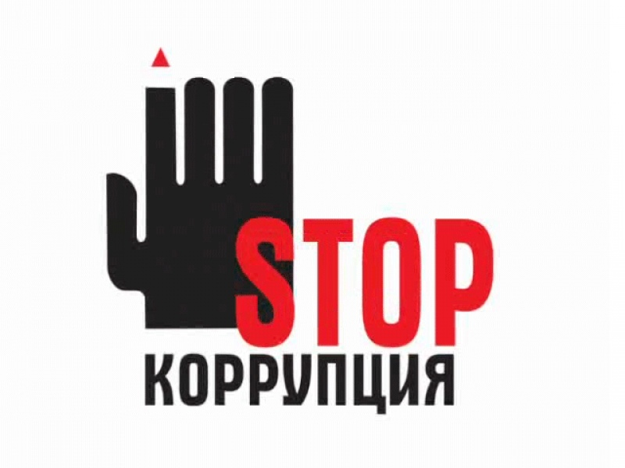

Подготовлено прокуратурой Камешкирского района Пензенской области

2023 г.
В соответствии с п. 1 ст. 1 Федерального закона от 25.122008 № 273-ФЗ «О противодействии коррупции» под коррупцией понимается злоупотребление служебным положением, дача взятки, получение взятки, злоупотребление полномочиями, коммерческий подкуп либо иное незаконное использование физическим лицом своего должностного положения вопреки законным интересам общества и государства в целях получения выгоды в виде денег, ценностей, иного имущества или услуг имущественного характера, иных имущественных прав для себя или для третьих лиц либо незаконное предоставление такой выгоды указанному лицу другими физическими лицами, а также совершение указанных деяний от имени или в интересах юридического лица.



ВЗЯТКА - может быть в виде денег, ценных бумаг, иного имущества либо в виде незаконных оказания услуг имущественного характера или предоставления иных имущественных прав.
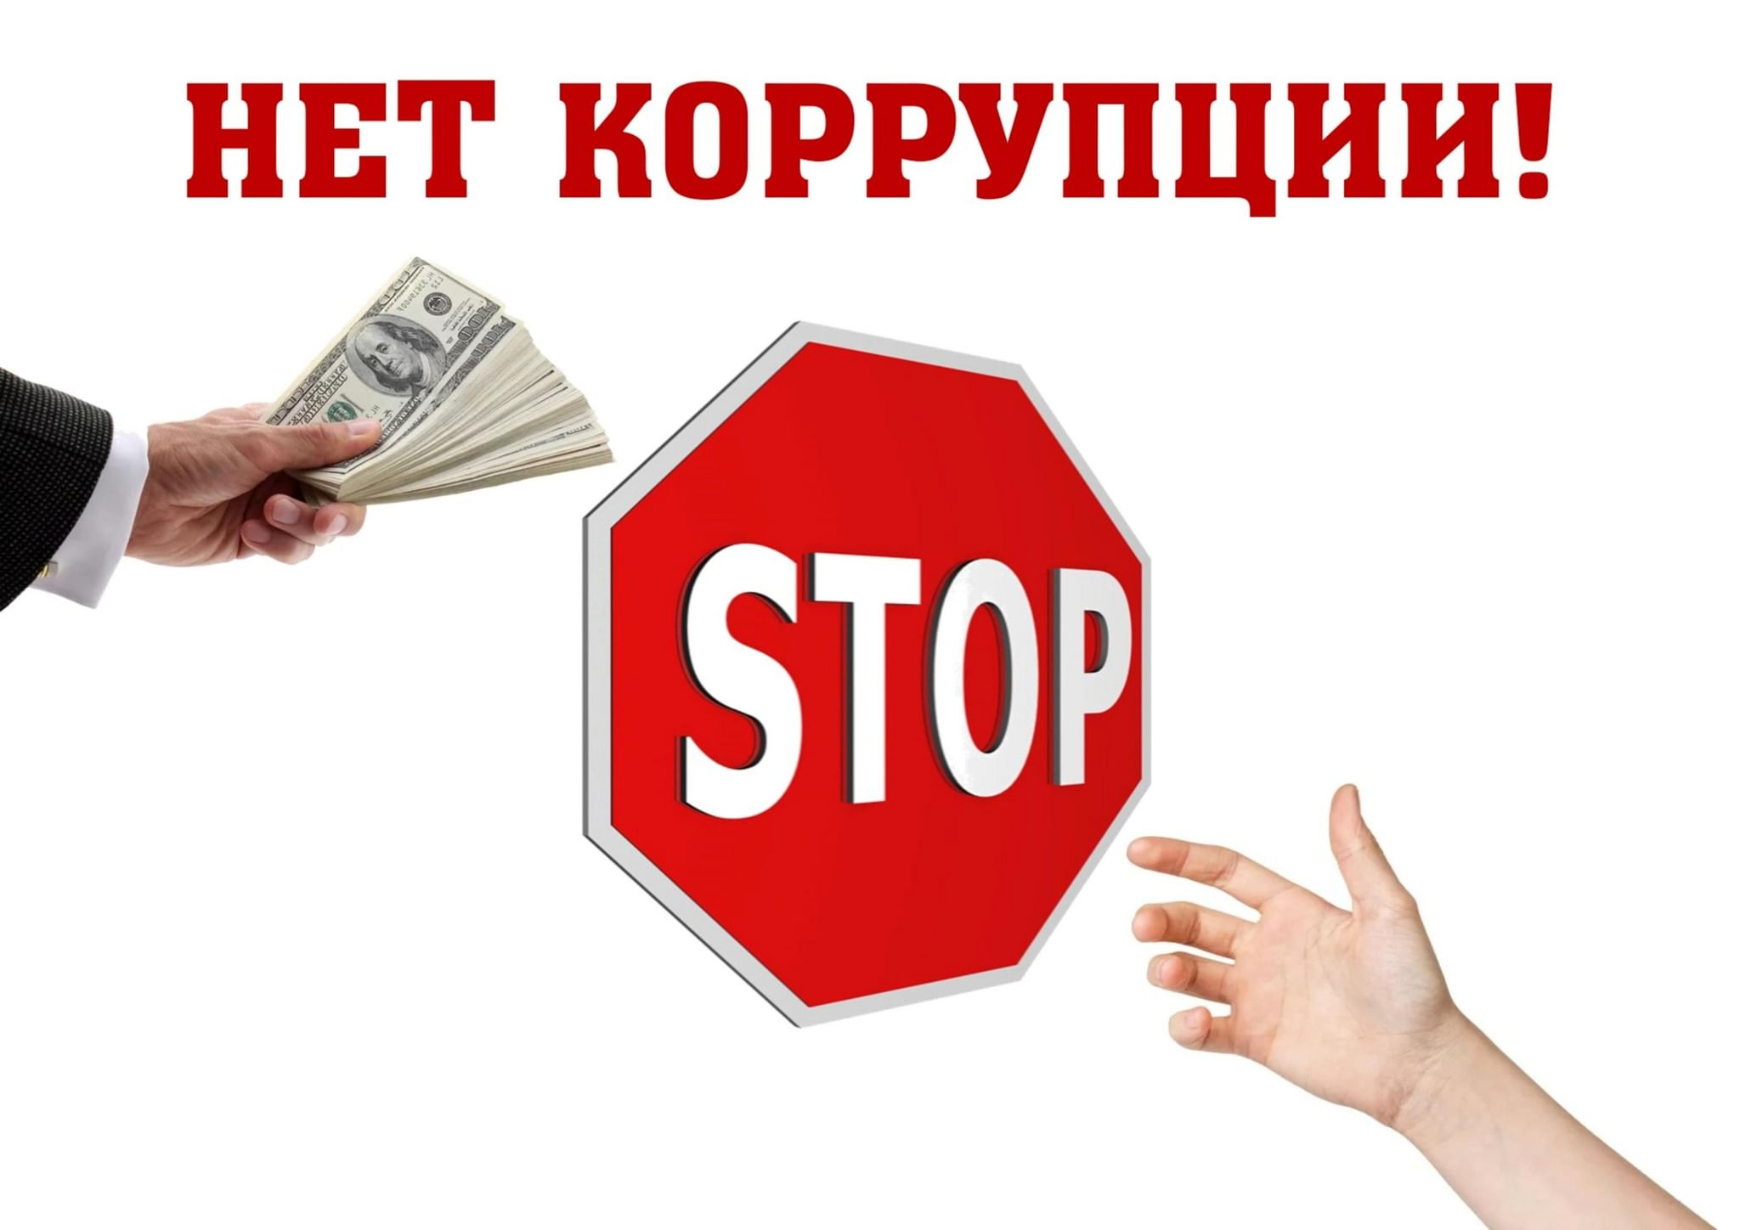
За дачу и получение взятки, злоупотребление должностным положением Российским Законодательством предусмотрена
УГОЛОВНАЯ ОТВЕТСТВЕННОСТЬ

Наказание за получение взятки (ст.290 УК РФ): штрафом в размере до одного миллиона рублей, или в размере заработной платы или иного дохода осужденного за период до двух лет, или в размере от десятикратной до пятидесятикратной суммы взятки с лишением права занимать определенные должности или заниматься определенной деятельностью на срок до трех лет, либо исправительными работами на срок от одного года до двух лет с лишением права занимать определенные должности или заниматься определенной деятельностью на срок до трех лет, либо принудительными работами на срок до пяти лет с лишением права занимать определенные должности или заниматься определенной деятельностью на срок до трех лет, либо лишением свободы на срок до трех лет со штрафом в размере от десятикратной до двадцатикратной суммы взятки или без такового.

Наказание за дачу взятки (СТ.291 УК РФ): штрафом в размере до пятисот тысяч рублей, или в размере заработной платы или иного дохода осужденного за период до одного года, или в размере от пятикратной до тридцатикратной суммы взятки, либо исправительными работами на срок до двух лет с лишением права занимать определенные должности или заниматься определенной деятельностью на срок до трех лет или без такового, либо принудительными работами на срок до трех лет, либо лишением свободы на срок до двух лет со штрафом в размере от пятикратной до десятикратной суммы взятки или без такового

Наказание за посредничество во взяточничестве (СТ. 291.1 УК РФ): штрафом в размере до семисот тысяч рублей, или в размере заработной платы или иного дохода осужденного за период до одного года, или в размере от двадцатикратной до сорокакратной суммы взятки с лишением права занимать определенные должности или заниматься определенной деятельностью на срок до трех лет или без такового либо лишением свободы на срок до четырех лет со штрафом в размере до двадцатикратной суммы взятки или без такового.

Наказание за мелкое взяточничество (СТ. 291.2 УК РФ): штрафом в размере до двухсот тысяч рублей или в размере заработной платы или иного дохода, осужденного за период до трех месяцев, либо исправительными работами на срок до одного года, либо ограничением свободы на срок до двух лет, либо лишением свободы на срок до одного года.

